ZSD60600 – 매출 주문 총괄진행현황의 각 필드 설명
- T-Code/기능/메뉴
어플리케이션 | 메뉴/기능/티코드 명 | 설명
SAP-SD | ZSD60600 | 매출 주문 총괄진행현황
- 상황
  - 매출 주문 총괄진행 현황의 각 필드 값에 대한 정보 확인이 필요한 상황
  - 문의 유형
    - “매출 주문 총괄진행현황에서 보이는 금액이 어떤 금액인지 알려주세요”
    - “매출 주문 총괄진행현황의 각 필드 값 기준을 알려주세요”

매출 주문 총괄진행 현황 필드 설명
  - ZSD60600에서 포함되는 주문의 범위는 다음과 같습니다.
    - 주문 : 물류주문(ZA01), 인수인계주문(ZA06), 가맹점매출차감-증액(ZD01), 상생뷰티포인트 정산-증액(ZD04, J21)
    - 환입 : 물류환입(ZR01), 인수인계환입(ZR06), 가맹점매출차감-차감(ZC01), 상생뷰티포인트 정산-차감(ZC04, J21)
    - 잡출 : 물류잡출(ZFA1)
    - 뷰티포인트 정산의 경우 상생주문을 통한 뷰티포인트 정산은 포함되지만 일반 뷰티포인트 정산은 포함되지 않는다
  - ZSD60600의 필드 값은 다음과 같습니다.
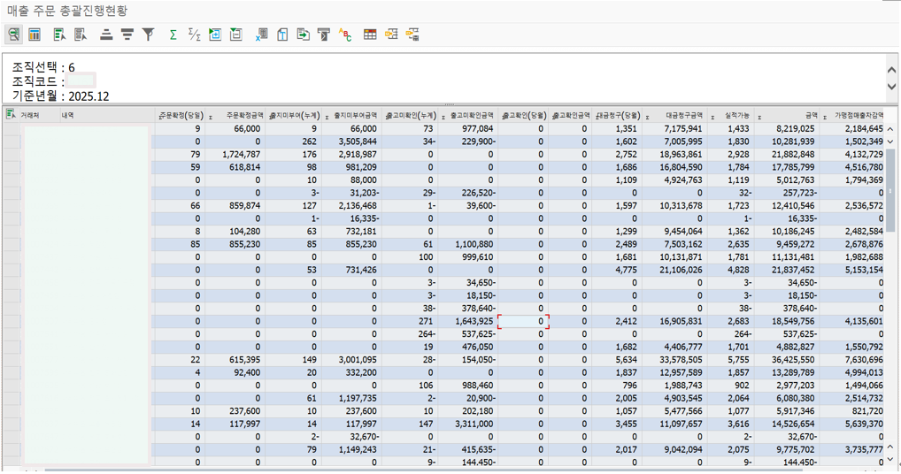
    - 주문확정(당일), 주문확정금액 : 당일 확정된 주문 수량 금액
    - 출지미부여(누계), 출지미부여금액 : 주문 확정되었지만 아직 출지(DN) 생성되지 않은 수량 금액
    - 출고미확인(누계), 출고미확인금액 : 출지(DN)생성되었지만 출고되지 않은 수량, 금액
    - 출고확인(당월), 출고확인금액 : 출고됐지만 아직 대금청구되지 않은 수량 금액
    - 대금청구(당월), 대금청구금액: 당월 대금청구 완료된 수량 금액
    - 실적가능, 실적가능금액 : 출지미부여+출고미확인+출고확인+대금청구
    - 가맹점매출차감액 : 가맹정 매출차감 금액 (세합과 세전 조회에 동일한 금액이 조회됨.)
    - 상생매출, 상생매출금액 : 옴니채널 상생 대금청구 수량 금액
    - 상생할인매출차감 : 옴니채널 상생 가맹정 매출차감 금액 (세합과 세전 조회에 동일한 금액이 조회됨.)
    - 상생포인트매출차감 : 옴니채널 상생 포인트 사용금액

